Муниципальное дошкольное образовательное учреждение
«Детский сад № 225»

Проект «Юные архитекторы»
для первой младшей группы
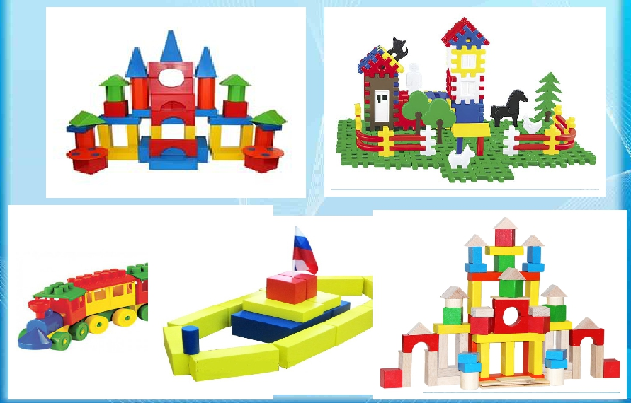

Разработала и провела воспитатель: Моржухина Н.И.

г. Ярославль, 2021
Вид проекта: групповой, творческий.
Сроки реализации проекта: 01.09.2020 г. по 31.05.2021 г.
Направленность проекта: комплексный (разные виды детской игры).
Тип проекта: творческий.
Продолжительность: долгосрочный
Основополагающие принципы реализации проекта:
- поддержка разнообразия детства; сохранение уникальности и самоценности детства как важного этапа в общем развитии человека;
- личностно-развивающий и гуманистический характер взаимодействия взрослых и детей;
- уважение личности ребёнка;
- реализация программы в формах специфических для детей данной возрастной группы, прежде всего в форме игры, познавательной и исследовательской деятельности, в форме творческой активности, обеспечивающей художественно-эстетическое развитие ребёнка.

«Без игры нет, и не может быть полноценного умственного развития. Игра – это огромное окно, через которое в духовный мир ребенка вливается живительный поток представлений, понятий. Игра – это искра, зажигающая огонек пытливости и любознательности».
В. А. Сухомлинский

Развития познавательных и творческих способностей, стало сейчас одной, из важнейших задач в воспитании маленьких детей. Это развитие их ума, формирование таких мыслительных умений и способностей, которые позволяют легко осваивать новое. В настоящее время исследования ученых убедительно доказали, что, возможности людей которых обычно называют талантливыми, гениальными – не аномалия, а норма. Задача заключается лишь в том, чтобы раскрепостить мышление ребенка, повысить коэффициент его полезного действия, наконец, использовать те богатейшие возможности, которые дала ему природа и о существовании которых, многие подчас не подозревают. Конструктивная деятельность, как и игровая, по мнению педагогов и психологов, является одним из важных видов деятельности в развитии познавательных и творческих способностей ребенка, так как позволяет вызвать у ребенка потребность к творчеству, развивается логическое, образное мышление, любознательность, коммуникативность, трудолюбие, приобщение к нормам и правилам взаимоотношения со сверстниками и взрослыми. Под руководством воспитателя ребенок, создавая красивое, ощущает себя значимым, умелым, способным.

Цель: развитие познавательных и творческих способностей у детей младшего дошкольного возраста, в процессе конструктивной деятельности.
Задачи:
- содействовать возникновению и развитию положительных эмоций и интереса к играм со строительным материалом;
- создать условия для экспериментирования и свободного конструирования, обыгрывания построек;
- познакомить с базовыми строительными деталями – узнавание, различение, правильное называние, свободное использование по назначению с учетом характерных признаков и свойств;
- формировать умение рассматривать и анализировать образец;
- развивать воображение, моторику, слуховое восприятие, речь, память, мышление, словарный запас, игровые навыки;
- совершенствовать память, усидчивость, творческие способности;
- воспитывать умение играть не ссорясь, помогать друг другу и вместе радоваться успехам

Участники проекта: воспитатели, дети I младшей группы и их родители.

Ожидаемые результаты проекта:

Для детей:
- применять усвоенные знания и способы деятельности для решения новых проблем;
- планировать свои действия, направленные на достижение конкретной цели;
- овладевать универсальными предпосылками учебной деятельности;
- решать интеллектуальные, логические, фантазийные задачи, адекватные возрасту.
Для родителей:
- повышение знаний по совершенствованию интеллектуальных навыков у детей старшего дошкольного возраста;
- сплочение родителей, детей и педагогов по вопросам интеллектуального развития.
- заинтересовать родителей актуальностью данной темы, сделав их единомышленниками в осуществлении данного проекта
Для педагогов:
- повышение знаний по совершенствованию интеллектуальных навыков у детей старшего дошкольного возраста;
- сплочение родителей, детей и педагогов;
- оснащение предметно – развивающей образовательной среды дидактическими играми, настольными играми, интеллектуальными пособиями, методическими разработками.

Продукт проектной деятельности:
- фотоматериал;
- разработка методических рекомендаций;
- презентация проекта
Этапы проекта.

I этап - сентябрь – декабрь 2020г.
Начало работы по конструированию с малышами детского сада, заключается в обучении детей выполнять статистические постройки: башня, домик, заборчик, кроватка, стол, стул. Маленькие конструкторы ориентируются на показ взрослого, делают постройку по готовому образцу. Здесь используются детали только кубики или только кирпичики, бруски, а также сочетание двух разных геометрических фигур кубика и кирпичика, кубика и призмы, кирпичика и призмы.

II этап - январь – март 2021г.
На втором этапе проекта, ведется обучение конструированию построек, обладающими некоторыми признаками динамизма: машина, самолет, лодочка, поезд. Дети рады тому, что на этих конструкциях можно катать игрушки. Детали: брусок и кубик, 2 бруска или 2 пластины, брусок и треугольная призма. Из деталей: 2 цилиндра, пластин, кубик и брусок, дети смогли соорудить машину.

III этап - апрель, май 2021г. заключительный.
Конструирование ведется по инициативе педагога, дети подают детали, необходимые для той или иной постройки. Обыгрывание конструкции "Путешествие в город игрушек".
- Май 2021 г.
- Подведение итогов работы над проектом;
- Анкетирование родителей и опрос детей;
- Презентация проекта.

Ожидаемые результаты:
На занятиях конструированием, осуществлялось развитие сенсорных и мыслительных способностей детей.
Дети приобрели:
1.Конструктивно-технические умения: сооружать отдельные предметы из строительного материала по образцу.
2.Обобщенные умения: целенаправленное рассматривание предметов,
сравнивание их между собой и разделение на части. Увидели в них общее и различное, смогли найти основные конструктивные части, от которых зависит расположение других частей. Конструктивная деятельность способствовала практическому познанию свойств геометрических тел и пространственных отношений:
- речь детей обогатилась новыми терминами, понятиями (брусок, куб, пирамида и др.), которые в других видах деятельности употребляются редко;
- дети упражняются в правильном употреблении понятий (высокий — низкий, длинный — короткий, широкий — узкий, большой — маленький), в точном словесном указании направления (над — под, вправо — влево, вниз — вверх, сзади — спереди, ближе и т.д.).
Конструктивная деятельность является, также, средством нравственного воспитания дошкольников. В процессе этой деятельности формируются важные качества личности:
-трудолюбие,
-самостоятельность,
-инициатива,
-упорство при достижении цели,
-организованность.

Совместная конструктивная деятельность детей (коллективные постройки, поделки), играет большую роль в воспитании первоначальных навыков работы в коллективе:
-умения предварительно договориться (распределить обязанности, отобрать материал, необходимый для выполнения постройки или поделки, спланировать процесс их изготовления и т. д.);
-работать дружно, не мешая друг другу.

Социальная значимость проекта:
Конструктивная деятельность является эффективным средством эстетического воспитания. При ознакомлении детей с постройками и сооружениями (жилые дома, здания детских садов, школ и т.п.), а также доступными их понимания, архитектурными памятниками, у них развивается художественный вкус, который вызывает эстетическое наслаждение, при рассматривании красивых сооружений, формируется умение ценить созданное творческим трудом людей, любить архитектурные богатства своего города, страны, беречь их.
Раннее развитие у дошкольников интереса к конструированию, моделированию, стимулирует детское научно-техническое творчество.

Мероприятия, проведенные в рамках проекта:
1. Консультация для родителей "Игры детей с использованием конструктора"
2. Коллективная работа детей по безопасности движения: конструирование дороги, машины. Продукт детской деятельности еще не имеет общественного значения, ребенок не вносит ничего нового, ни в материальные, ни в культурные ценности общества. Однако руководство детской деятельностью, со стороны взрослых, оказывает самое благотворное влияние на трудовое воспитание дошкольников. Создается впечатление, что ребенка интересует сам конструктивный процесс, словно он осваивает в нем что-то новое, сложное, интересное. Но в этом изобразительном конструировании, все же присутствует основное содержание конструктивно-технической деятельности. Если ребенок не использует поделку в своей практике, то, создавая ее, он старается отобразить в ней, по возможности все, что необходимо для действия. При этом, необходимо отметить, что часто в изобразительном конструировании, в своих постройках, ребенок добивается значительно большего сходства с окружающими предметами, чем тогда, когда они предназначаются для непосредственного практического использования в игре, в то время, как в постройках для игры, ребенок допускает больше условностей.

Подготовительный этап (сентябрь 2020 г.)
Мероприятия | Цель | Участники | Сроки
Побор материала по теме проекта | Систематизация полученного материала | Воспитатели | 1неделя сентября
Диагностическое обследование | Планирование деятельности по реализации проекта | Воспитатели, дети | 1-2неделя сентября
Планирование деятельности по теме проекта | Составление календарного плана работы | Воспитатели | 3-4неделя  сентября
Взаимодействие с родителями, направленное на реализацию проекта | Ознакомление родителей с проектом | Воспитатели,  родители | 4неделя сентября

Основной этап (октябрь2020г.–апрель 2021 г.)
№ | Тема, цель игры | Участие детей | Участие родителей,педагога | Срок реалицации
1.  2 | «Вот какие разные у нас дорожки» Помочь детям установить ассоциативные связи между реальными дорожками и конструкциями из различных материалов — кирпичиков, кубиков, пластин, поролоновых губок, брусков пластилина и др. Уточнить и обобщить представление о дороге как сооружении, созданном для удобства перемещения в пространстве. Расширить опыт конструирования дорожек. Создать условия для свободного выбора материалов. Развивать ассоциативное восприятие, нагляднообразное мышление, воображение. Воспитывать интерес к конструированию и обыгрыванию построек.  Как прямая дорожка превратилась в кривую  Вызвать у детей интерес к конструированию длинной дорожки из гибких бытовых предметов и материалов (шнурков, тесьмы, ленточек) и созданию сюжетной композиции (дорожка в лесу). Показать вариант преобразования прямой дорожки в кривую и помочь осмыслить необходимость такого изменения. | Игры в группе, в семье  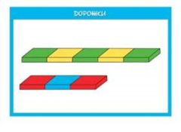  Игры в группе, и на улице по дороге к площадке.  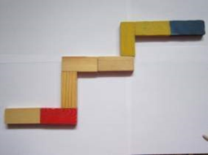 | Взаимодействие с семьей. На информационном стенде педагог размещает карточку с вариантами построек, советует родителям совершить с детьми прогулку в поисках дорожек и наблюдений за их созданием или уборкой. При желании родители могут принести в детский сад фотографии для оформления альбома или газеты «По каким дорожкам мы гуляем вместе с мамой и папой».  Взаимодействие с семьей. Педагог советует родителям сконструировать вместе с детьми кривые дорожки (из шнурков, ленточек, веревок) в виде волны и в виде лабиринта — для наглядного сравнения. | 1-2 неделя октябрь  3-4неделя октябрь
3  4 | Как в лесу возле дорожки выросли грибы.  Образовательные задачи. Вызвать у детей интерес к конструированию грибов и созданию коллективной композиции «Грибная полянка». Уточнить представление о строении гриба, создать условия для свободного выбора деталей и поиска способа конструирования.  Как шишки превратилась в птичек и рыбок  Познакомить детей с новым видом художественного конструирования — из природного материала. Вызвать интерес к обследованию шишек, поиску ассоциативных образов и созданию фигурок. Помочь сделать вывод о том, что из одной и той же природной формы (шишки) могут получиться разные образы. Показать способ соединения деталей с помощью кусочков пластилина, подходящих по цвету к природному материалу. Развивать творческое воображение, чувство формы. Воспитывать бережное отношение к природе, поддерживать интерес к искусству создания различных композиций из природного | созданию коллективной композиции «Грибная полянка».  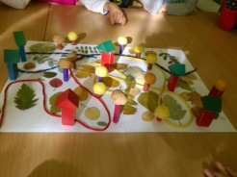  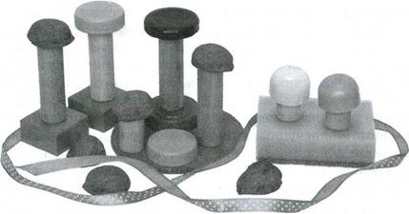  Конструирование из природного материала  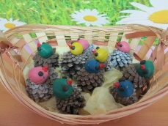 | Взаимодействие с семьей. Дома родители вовлекают детей в сбор природного материала и конструирование из него. По возможности фотографируют композиции и приносят в детский сад для оформления альбома или фотогазеты.  Выставка работ детей | 1-2 неделя  ноябрь  3-4неделя ноябрь
5  6 | Как короткий заборчик стал длинным  Познакомить с новым способом — размещением деталей на равном расстоянии друг от друга в линейной композиции. Помочь установить ассоциативные связи между реальными заборчиками с воротами и детскими постройками. Развивать ассоциативное восприятие, наглядно-образное мышление, воображение. Воспитывать устойчивый интерес к конструированию и обыгрыванию построек  Как заборчик превратился в загородку  Расширять опыт создания построек. Познакомить с новым способом конструирования заборчика — от середины в обе стороны, т.е. синхронно двумя руками. Создать проблемно-поисковую ситуацию — предложить построить заборчик новым способом и превратить его в загородку. Инициировать поиск способов замыкания конструкции в пространстве. Вызвать интерес к усложнению постройки путем добавления ворот по аналогии с воротами на заборе.  Различные материалы на выбор детям: строительные (кирпичики), бытовые (поролоновые губки | Конструирование из кирпичиков  (мягкого конструктора)  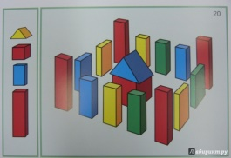  Конструирование из кирпичиков  (поролоновых губок)  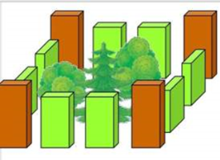  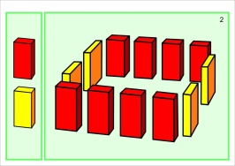 | Совместное Конструирование во время прогулки  Педагог советует родителям во время прогулки с детьми рассмотреть замкнутые сооружения (заборчики) и обойти их вокруг, чтобы найти начало и конец (после неудачной попытки ставится ориентир), а дома создать условия для свободного конструирования загородок из различных материалов. | 1-2 неделя декабрь  3-4неделя декабря
7  8 | Вот какие разные у нас елочки  Вызвать интерес к конструированию елочек на плоскости из разных материалов. Уточнить общее представление о строении елки (ствол и ветки). Предложить сравнить елку с пирамидой, найти сходство и отличие. Познакомить со способом симметричного конструирования(от ствола ветки идут в обе стороны). Создать условия для дополнения конструкций новыми деталями («шишки», «новогодние игрушки») и создания художественных образов(нарядные елочки). Формировать опыт совместной деятельности в малых группах. Развивать восприятие, творческое воображение, чувство формы и пропорций. Воспитывать самостоятельность, активность, инициативность, устойчивый интерес к конструированию.  Как снеговик превратился в неваляшку  Расширить опыт конструирования из природного материала. Создать условия для художественного экспериментирования со снегом. Показать возможность создания различных образов на основе базовой конструкции, состоящей из двух шаров разной величины (туловище и голова). Развивать восприятие, творческое воображение, чувство формы. Воспитывать активность, устойчивый интерес к конструированию, желание участвовать в оборудовании участка - создавать красивые и необычные постройки из снега. | Конструирование плоскостное  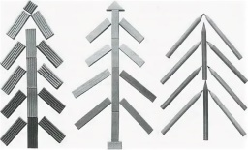  Конструирование из снега на прогулке  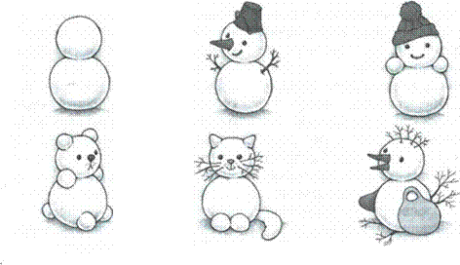 | Взаимодействие семьей. Педагог советует родителям рассмотреть с детьми домашнюю коллекцию новогодних игрушек.  Выставка детских рисунков «Новогодняя игрушка»  Приобщить родителей к совместной деятельности с детьми. | 1-2 неделя январь  3-4неделя январь
9.  10 | «Домик»  Продолжать учить детей создавать постройки их конструктора «Лего».  Задачи: -Закрепить названия деталей конструктора «Лего»(кирпичики 2х2,2х4,,2х6) и познакомить с новыми (крыша, окно, труба), закрепить названия цветов.  -Обогащение словаря: дом, крыша, окно.  -Развивать мелкую моторику пальцев рук.  «Строим ферму»  Формировать у детей умения строить коллективную постройку под названием «ферма», создавая заборчики (загоны для животных и птиц», приставляя кирпичики, кубики и бруски плотно друг к другу, и располагая их по периметру двора.  Задачи: - Закрепить название деталей строительного материала, цвета, величины, познакомить с новой строительной деталью - брусок.  -Обогащение словаря: закрепить названия домашних животных и птиц, ферма.  -Закреплять привычку после игры аккуратно складывать детали строительного материала в коробку. Материалы: кирпичики кубики и бруски разного цвета. | Легоконструи-рование  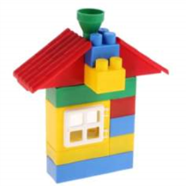  Совместная деятельность с детьми и родителями  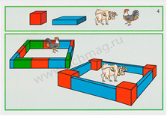  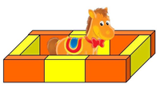 | Совместная деятельность с детьми и родителями  Поддержка детской инициативы | 1-2 неделя февраль  3-4неделя февраль
11  12 | Вот какие разные у нас букеты цветов  -Вызвать интерес к конструированию цветов и цветочных букетов из бумажных салфеток.  -Закрепить технику скатывания шарика (круговыми движениями) и технику раскатывания жгутика (прямыми движениями ладоней).  -Продолжать освоение способа «скручивание» жгутика (двумя пальчиками). -Показать способ складывания листа бумаги пополам.  -Развивать воображение, чувство цвета и композиции, мелкую моторику, координацию «глаз-рука», обогащать тактильные ощущения.  -Воспитывать эстетические эмоции, желание порадовать дорогих людей (мам, бабушек) рукотворными открытками.  Как опасный мостик стал безопасным  Уточнить и обобщить представление о мостике как сооружении, созданном людьми для преодоления преград (рек, оврагов, больших дорог). Расширить опыт конструирования мостиков. Инициировать поиск способов создания более удобного и безопасного мостика — со спуском, лесенкой и перилами. Помочь установить ассоциативные связи между реальными мостиками и детскими постройками. Напомнить способ конструирования кривой дорожки из шнурков и сделать его перенос в новую тему — речка. Развивать ассоциативное восприятие, наглядно-образное мышление, воображение. Воспитывать устойчивый интерес к конструированию и обыгрыванию построек. | Создание совместной  композиции с детьми.  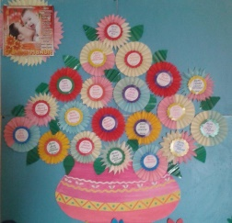  Конструирование из разных материалов  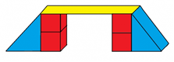 | Поддержка детской инициативы  Педагог советует родителям совершить с детьми воскресную прогулку в поисках моста. | 1-2 неделя  март  3-4неделя  март
13.  14 | Как мы запускаем праздничный салют.  Вызвать интерес к созданию коллективной композиции «Праздничный салют». Помочь подобрать способ конструирования для передачи представления о салюте: выкладывание огоньков из смятых комочков, а хвостиков из скрученных жгутиков. Показать возможность создания салюта из разных материалов (бумажных салфеток, ярких лоскутов тонкой ткани, шарфиков). Формировать опыт сотворчества. Развивать воображение, чувство формы, цвета и композиции, мелкую моторику, обогащать тактильные ощущения. Воспитывать эстетические эмоции.  Вот какие красивые домики у нас в деревне  Вызвать интерес к конструированию красивых домиков из строительного материала. Расширять опыт создания замкнутых конструкций, продолжить серию освоенных конструкций (гараж, тумбочка, шкаф). Уточнить понятие о доме как жилище человека и его строении (стены, крыша, окна, двери), помочь установить ассоциацию между деревенским домиком и детской постройкой. Создать условия для конструирования по представлению. Начать знакомство с аркой для изображения окошек. Развивать восприятие, пространственное мышление, воображение. Воспитывать любознательность, активность, устойчивый интерес к конструированию. | Конструирование из бытовых материалов  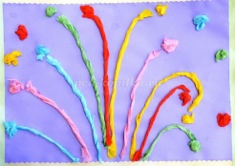  Игры Конструирование из строительного материала  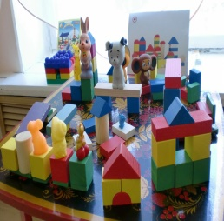 | Помощь в выборе  Помощь в приобретении необходимого инвентаря | 1-2 неделя  май  3-4 неделя май

Заключительный этап - презентация проекта:
1. Выставка «Как шишки превратилась в птичек и рыбок»
2. Выставка детских рисунков «Новогодняя игрушка».
3. Конкурс «На лучшего чтеца стихов об игрушках».
4. Представление семейного игрового опыта «Как я дома играю»
5. Создание группового фотоальбома по сюжетно-ролевым играм «Игра и жизнь маленьких «звездочек».

Результат проекта:
На занятиях конструированием, осуществлялось развитие сенсорных и мыслительных способностей детей.
Дети приобрели:
1.Конструктивно-технические умения: сооружать отдельные предметы из строительного материала по образцу.
2.Обобщенные умения: целенаправленное рассматривание предметов,
сравнивание их между собой и разделение на части. Увидели в них общее и различное, смогли найти основные конструктивные части, от которых зависит расположение других частей. Конструктивная деятельность способствовала практическому познанию свойств геометрических тел и пространственных отношений:
- речь детей обогатилась новыми терминами, понятиями (брусок, куб, пирамида и др.), которые в других видах деятельности употребляются редко;
- дети упражняются в правильном употреблении понятий (высокий — низкий, длинный — короткий, широкий — узкий, большой — маленький), в точном словесном указании направления (над — под, вправо — влево, вниз — вверх, сзади — спереди, ближе и т.д.).

